万字实录对话Tom Mitchell：本科换四次专业，迄今没有计算机专业学位，却成为“机器学习教父”
雷锋网
18-11-2121:45
雷锋网按：在采访Tom Mitchell前，雷锋网编辑告诉他，目前媒体少有报道您的个人经历，这次的采访我们希望能多聊一些您在不同的时间点何以做出当时的抉择。
当Tom Mitchell看到雷锋网编辑给的采访提纲时，他立马笑了，他说，“关于我为什么在本科和博士期间都拿的是电子工程的学位，这是一件有趣的事情”。
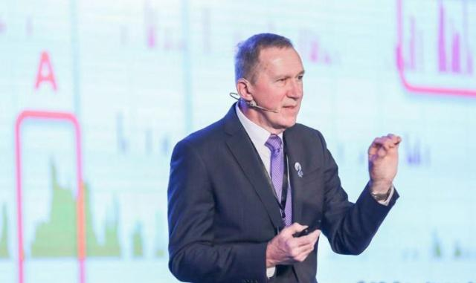
Tom Mitchell，他是全球公认的机器学习教父，在全球人工智能实力排名第一的卡耐基梅隆大学（以下简称CMU）创办了人类历史上的第一个机器学习系并担任系主任；他的经典著作《机器学习：一种人工智能方法》被认为是行业圣经，销量惊人；他创办了美国《Machine Learning》杂志、国际机器学习年度会议（ICML），他的学术论文专著超过130篇;他拥有众多闪亮的头衔：CMU计算机科学学院机器学习系主任、教授，美国工程院院士，美国科学进展学会（AAAS）成员，人工智能进展学会（AAAI）成员。
这篇对话实录，雷锋网将呈现更多大家所不知道的Tom Mitchell：
他在CMU读本科时，第一年主修数学，第二年变成了管理学，第三年是物理，第四年又成了电子工程，换了四次专业，只因为不知道想学什么；他最终拿到了MIT电气工程学位博士，但是却去罗格斯大学当计算机系助理教授和副教授，而后在CMU任计算机系教授，迄今为止都没有计算机领域学位；他在研究生期间开始对人类智力感兴趣，在研究人类大脑和尝试模拟人类大脑之间选择了后者；当上世纪90年代，脑影像技术出现后，他开始进行人工智能与人脑的交叉研究；他认为AI是一个整体，不应该被细分为计算机视觉、语音识别、自然语言处理，应该以整体的方式去学习；他目前正致力于Conversational Learning项目，让机器从自然会话中学习如何编程；在他看来，AI专业成为热门一方面是大家的理性选择，另一方面也有炒作过度，未来量子计算或将比AI更火。
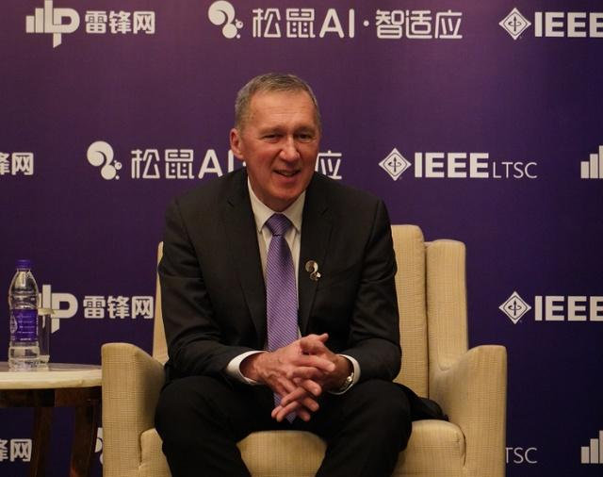
本科换四次专业，不寻常的学生
“我进入麻省理工读本科时，第一年主修数学，第二年变成了管理学，第三年是物理，第四年又成了电子工程。我每一年都在换专业，因为我还没想好要学什么。”
1951年，Mitchell出生于宾夕法尼亚的布洛斯堡，在纽约度过童年。1973年，他在麻省理工学院获得电子工程学士学位，1979年获得斯坦福大学电气工程博士学位，辅修计算机科学。1978年，Mitchell在罗格斯大学开始教学生涯，担任计算机系助理和副教授职位，1986年，Mitchell加入CMU成为一名计算机系教授。他的研究领域包括机器学习、人工智能、认知神经科学等领域。
雷锋网：第一个问题，您的本科和博士专业是电子工程，当时为什么要选择这个专业？
Tom Mitchell：好吧，这是一件有趣的事情。事实上是因为，我当时不知道自己应该选什么专业。我进入麻省理工读本科时，第一年主修数学，第二年变成了管理学，第三年是物理，第四年又成了电子工程。我每一年都在换专业，因为我还没想好要学什么。后来我去斯坦福读研究生，主修晶体管设计，成了一名电子工程师。但我又改变了主意，参加了计算机课程，就因为我觉得这个专业更好玩。后来我拿到了电子工程的博士学位。但这只是一个意外，因为虽然我身在电子工程系，但我决定去学AI。我的确这么做了。不过，我目前拿到的仍然只有电子工程专业的学位。
雷锋网：这是因为麻省理工允许你换专业，对此其他老师没有意见吗？
Tom Mitchell：他们认为这种现象很反常，但还是同意了我换专业的要求。最后，我修了电气工程专业毕业所需的课程。
雷锋网：您曾经对频繁更换专业感到厌烦吗？
Tom Mitchell：不，我觉得很有趣。那时我真的不知道我想做什么，所以我尝试了不同的领域。但事实是我对智力（intelligence）感兴趣，我也想过学心理学。但我没有去学心理学，因为在我考虑这个问题的时候，心理学领域还没有办法研究人类的智慧。我不认为心理学家或者是其他人能研究人类智力，因为当时还没有“脑影像”（brain imaging）。
所以我就在想，他们甚至都没有示波器这种衡量工具。我接受不了。这种研究方法不行。这太浪费时间了，这种方法不可取。但之后，我又对人工智能产生了兴趣，因为如果你想学习智力方面的东西，你有两个选择，你可以研究人类的大脑，也可以尝试模拟人类的大脑。而当时似乎没有可以研究人类智力的设备，所以我决定走模拟人脑这条路。之后，脑成像终于在90年代末横空出世，我就开始在那个时候研究起“脑影像”，就因为这种工具突然变成了现实。
雷锋网：不过，Jordan和Hinton最开始对人工智能感兴趣都是从心理学研究开始。
Tom Mitchell：他们比我更有勇气，因为他们是在“脑影像”技术出现之前就在尝试这种新事物。当时我认为这种研究不会有结果。所以我才选择了创建智能程序这条路，但他们的确是勇气可嘉。
雷锋网：您从研究生开始学习机器学习，当时的契机是什么？这一学科在当时还不是那么火。
Tom Mitchell：我始终认为学习是智力中最有趣的部分，我现在还是这么想的。我想学习智力的同时也可以研究学习，这就是我的选择。这就是我的研究动机。我在读研究生的时候就开始研究这个方向了。在我读研究生，去学晶体管设计之后，我决定改学机器学习，我的导师当时有一个研究项目要创建一个帮助药剂师设计药品的AI系统。他们研究的问题之一就是分析化学实验中的数据，也就是质谱学，其原理是你将一些化学品放进机器中，让它在与机器的碰撞中释放能量，分裂成微粒。然后你再从中选择场景以及你收集到的碎片。现在的问题就是，这实际上是质谱学的研究。所以我就最终通过后续的应用完成了自己的论文。如果你将一个有机分子放入质谱仪，就可以学到如何预测它的分裂之处，它的分裂方式。所以我们就掌握了一些有关化学的培训数据，以及它们的获取方式，此时的机器学习问题就是关于预测分子分裂方式的监测学习问题。
雷锋网：您谈到90年代末开始研究脑影像，这个领域您有什么成果呢？
Tom Mitchell：我从事大脑研究工作十五年了，研究领域包括通过大脑成像、FMRI 和 MEG 技术研究语言在大脑中的表征，包括大脑如何表征不同词语的含义，像是电脑、朋友或椅子这些词。我们一直在做这方面的研究，并且已经在表征不同含义的神经活动模式领域获得新发现。事实上，我们发现每个人的大脑在这方面拥有非常相似的模式。如果我提到番茄，每个人大脑的反应模式其实是很相似的。在此之前，没人发现这一点。我们发现了支持这些表征的系统原则，这样一来我们就可以预测新词。我们研发了一项电脑程序，对于你输入的任何一个词，它都能预测出这个词的大脑模式。这些是我们的研究成果。
雷锋网：你目前在做人工智能与人类大脑的交叉研究，请问人工智能采用的神经网络的工作原理与人脑思维方式的不同点是什么？
Tom Mitchell：我认为人工神经网络和生物神经网络主要有两点不同。第一，在人工神经网络里，我们通过数字传递数量。但在真实大脑中，神经元以不同的速率进行单个和成簇放电，这使得它与电脑神经网络十分不同。第二点不同是，在能够识别图像的卷积神经网络中，信息是从输入层，即像素所在区域，有序地向外朝着最终答案流动的。但是如果你看一下大脑内部以及大脑是如何理解图像的，你会发现它对图像的处理并不是前馈传递，在大脑中有信息从视觉皮层的两个不同部分流出。但也有信息进行反向流动。大脑中的反馈循环会告诉像素级别的神经元，鉴于这两侧有线经过，所以这里也应该有一条线。因此，第二点不同是大脑中真正存在着反馈循环，而在卷积神经网络中不存在。
雷锋网：您从1978年开始在罗格斯大学担任计算机系助理和副教授职位，当时是如何从电子工程系转到计算机系的？
Tom Mitchell：这并不是一个很关键的问题。虽然我毕业时拿的是电子工程学位，但我在攻读博士学位期间已经在进修机器学习的课程了。所以，计算机科学系当然会承认我在这个学科上的教学能力。
当时还没有出现机器学习的学位。如果有的话，当时我就会换成这个专业，斯坦福大学应该会把这方面的研究纳入计算机系而不是电子工程专业。可惜我没换专业。
雷锋网：您此前多次更换专业，那么您攻读博士学位时为什么没有根据自己的想法换专业呢？
Tom Mitchell：你是说我为什么不读计算机科学博士学位是吗？原因实际上很简单，你在斯坦福大学读博士学位时，到了第二年就会面临一些很严格的考试。你只有通过了这些考试，才能顺利拿到学位。我当时参加并通过了电子工程专业的考试。后来我说我实际上想去计算机科学系，我想调剂专业。计算机科学系方面表示，你不能调剂，你得先提出申请，我们有可能接收你，之后你得参加我们的博士资格考试才算过关。然后我就说，好吧，我还是继续呆在电子工程系好了。但我的博士导师是Bruce教授，他是计算机科学方面的专家。所以我虽然是电子工程专业的学生，但我也是计算机科学导师的弟子。
雷锋网：那么您当时有多少导师呢？
Tom Mitchell：两个，主要导师就是计算机科学系的Bruce教授。但因为我是电子工程专业的学生，所以我也有一个电子工程导师Bernie教授，他也是AI领域方面的先驱之一，因为他做过大量有关感知机的早期研究工作。
雷锋网：您在本科和博士期间的学习经历在中国和中国的教育体制中几乎无法复制。
Tom Mitchell：虽然我不知道这种情况。但在卡内基梅隆大学和许多美国大学里，学生可以换专业，有时候学生也会换导师，比如五个博士学生中就会有一人在某个阶段跟一位导师，后来又换成其他导师，这种现象并不算罕见。
雷锋网：您指导过中国学生吗？
Tom Mitchell：我的学生来自五湖四海，当然也有中国学生，目前我带领的中国学生是Fan Yang。我现在的学生不但有中国人，还有希腊人、罗马尼亚人、美国人、加拿大人、斯洛文尼亚人，总之天南地北的学生都有。我很乐见这种现象，因为我认为一个富有创意的团队就应该有不同的思想碰撞，集合不同的教育背景，毕竟不同国家的学生接受的教育也各不相同。将各种学生组合在一起，就形成了一个团队。我们可以通过相互学习，互补长短。
雷锋网：所以您认为中国学生有哪些不同于其他国家学生的特点吗？
Tom Mitchell：可以这么说。这是个很广泛的问题。我认识许多中国学生，所以我知道中国学生的类型并不单一。中国学生也有各种各样的类型。但总体而言，我发现中国学生在进入卡内基梅隆大学之前学习就非常用功，我也经常在研究生院碰到他们。他们学习很努力，他们也清楚自己的基础很扎实。我认为这是中国学生的特质之一。
雷锋网：我很想知道，您挑选学生的标准有哪些呢？
Tom Mitchell：我其实不便公开透露这一点，否则可能就会有人刻意迎合我的要求。实际上，不同教授的行事方式各不相同。我最看重的天赋是创造力。有些教授会挑成绩最好的学生，或者发表论文数量最多的学生。但我不会这么做，我只会和对方走进教室，聊一些我们彼此可能都不太清楚的话题。看看我们究竟能聊多久。如果我们交流很顺利，我觉得我们就可以共事。
ICML：从讲习班到5000人大会
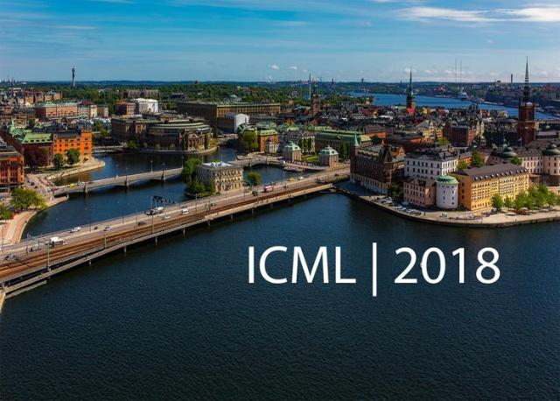
“可我们那时候从来没有想到，机器学习会获得商业上的成就。我们只是单纯地觉得它是一个很有趣的智能问题。”
在加入CMU之前，Tom Mitchell就已经频繁来往于CMU组织ICML(国际机器学习大会)，1980年，ICML第一次在CMU召开，从最初的几十人发展到目前数千人参加的国际大会，ICML与NIPS一起，它是在机器学习和人工智能研究中影响最大的两个主要会议之一。
雷锋网：您是ICML创始人，并在1980年举办了首届ICML学术会议，当时有哪些科学家同您一起推广了这个会议？
Tom Mitchell：那次会议是在卡内基梅隆大学举办的，当时也是我初次来到这所大学，因为那时候我还在罗杰斯大学教书。为了召开那次会议，我就去了卡内基梅隆大学。当时还有另外两名重要成员联合组织了这场会议，我们一共是三人。一位是Jaime Carbonell，他现在仍然是卡内基梅隆大学的教授。他当时已经在这所大学任教了，所以我们才会在这里举办会议。另一位就是伊利诺伊大学教授Richard。我们三个人就在1980年联合举办了这场会议。我记得当时的会场只比今天这个房间大一点点,一共有35人出席了会议。我现在还记得一些当时的出席人员。当最让我印象深刻的人应该是John Anderson，因为John是一位研究人类学习模式，并据此创建计算机模型的心理学家。
我之前也提到了，我对人类智力很感兴趣，但放弃了研究心理学，就是因为这一行没有什么辅助研究的仪器。John Anderson在那次会议上的确让我记忆犹新，因为他是一名研究学习与人类的心理学家。而且他取得了卓越的研究成果。他当时在创建可以展示电脑行为如何匹配人类行为的计算机模型。John今天仍然在这所大学的心理系任教。去年，我们还做出一项决定，让他的团队与我的团队每个月碰面一次，相互交流思想。我很珍惜与他共事的机会，真的非常有收获。
雷锋网：您当时成立并推广ICML的契机是什么？
Tom Mitchell：这么说吧。ICML其实是自发形成的。我们在卡内基梅隆大学举办了首次会议，可能在两年后我们就决定把它作为一个关于机器学习的讲习班。当时我们没有将它称为国际会议。两年之后的伊利诺伊大学召开了第二场会议，当时还是我们三人担任组织者。后来我们开始每年召开一次，每年会议都出现了不少惊喜，会议规模也不断扩大。又过了几年，我们才决定将它称为国际大会。现在还保留着每年召开会议的传统。现在每年都有上千人参加这个会议。
雷锋网：发展到现在，ICML2018的参会人数已经超过5000人，这与您最初的设想是否一致？当时有想到这一会议会像如今这般火热吗？
Tom Mitchell：没有，完全没想到。我相信这个会议的参加者都想不到有这么一天。但我始终认为，机器学习在未来会成为计算机科学的中心，想想计算机科学的发展就很容易得出这个结论。总有一天，我们不再需要手动编程，我们可以让程序自己学习编程。我一直在设想它早期的运行方式，我始终认为这终将变成一种重要的应用。但我时常在想，我有生之年可能看不到这一天了。计算机科学可能需要经历几百年才能发展到这个地步。希望它能够以超乎我想象的速度，实现飞速发展。但在过去，我认为参加我们会议的人都认为，这种技术是一种学术人士才关注的最有趣的智能话题之一。
可我们那时候从来没有想到，机器学习会获得商业上的成就。我们只是单纯地觉得它是一个很有趣的智能问题。
扛起CMU人工智能教育大旗
“我认为未来本科阶段的机器学习，并不仅仅是针对AI专业的学生，而是一种许多技术领域的学生都应该掌握的默认数学知识。”
1986年加入CMU之后，Tom Mitchell一头扎入了机器学习的学术研究和教育教学之中。1997年，Mitchell出版机器学习领域的第一本教科书，名为《机器学习》，是机器学习领域的奠基之作，被奉为第一代机器学习的圣经，是入门机器学习的必读教材之一。2006年，他在CMU计算机科学学院创办机器学习系，并成为第一任系主席。2010年，他因在机器学习领域杰出地位入选美国国家工程院院士。
今年秋天，CMU 成为美国首个提供人工智能本科学位的大学。从本科教育启航培养AI人才，CMU的AI研究和AI教育都走在世界的先列。
雷锋网：Michael Jordan在伯克利进行AI教学有一系列课程，包括「data 8」和connector 课程，CMU今年秋季也开始了AI 的本科课程，有哪些特色课程？现在报名情况如何？
Tom Mitchell：对于本科专业，这学期我们刚刚迎来了新一届的学生。在本科生阶段，我们每年总共有200名本科生进入计算机科学系。他们读完第一学年之后可以选择主修AI专业或者传统的计算机科学专业，我们的目标是第一年招收10%的AI学生。所以我们的目标是招收20名学生。这也大概就是我们可能会招到的学生数量。我们现在正在教授其它课程。
这还只是第一学年，我认为我们的课程值得称道的一点就是，我们会教授机器学习方面的内容。这本来是大二时才会传授的课程。而且我认为这是很正确的事情，因为我认为未来本科阶段的机器学习，并不仅仅是针对AI专业的学生，而是一种许多技术领域的学生都应该掌握的默认数学知识。我在读工程学本科专业时，也学了微积分学，因为我认为这个学科很重要，我很高兴自己做了这个选择。它是工程学的数学。
微积分仍然是一门很有价值的课程。但我认为统计学可能会成为更有价值的学科。即便如此，对今天的多数本科生来说，微积分都是一门重要的学科，因为经验数据分析会成为未来各个职业的重要部分，而这种分析就离不开微积分。不过也不尽然，除非你是工程学专业的学生。
雷锋网：那么设定10%的招生率，就是为了控制学生的规模是吗？
Tom Mitchell：我们想先从少数学生入手，可能只有两名学生，因为像研究生二年级的机器学习一样的新本科课程真的是太多了。所以我们希望先在周末时进行小班授课，我们在发展这个课程期间最好保持良好的教师与学生比例。之后，我想我们的招生比例就会显著超过10%。
雷锋网：如何挑选这10%的学生呢？
Tom Mitchell：这个也是我们目前讨论的问题，我们卡内基梅隆大学推出了很严格的入学要求。但只要学生能够考入计算机科学的本科专业，我们就允许他们选择AI或者计算机科学作为自己的专业，我们认为如果招生超过20%，我们就得启动筛选流程，但目前学生人数还没超过这个比例，所以运行情况良好。我们也不需要对其进行管理，目前教学秩序正常。
AI不应该被划分成不同技术
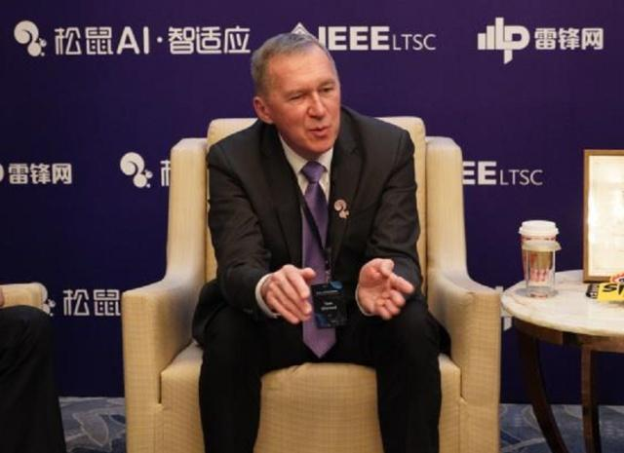
“我没有想过，也不认为AI可以划分成许多不同的板块。我不可能推荐学生去专修哪个领域的内容。如果非要推荐的话，我会建议他们涉猎所有相关知识，吃透这些内容后再将其结合在一起。”
雷锋网：卡内基梅隆大学的教授和学生最关注哪种AI技术？
Tom Mitchell：我没有想过，也不认为AI可以划分成许多不同的板块。我和自己的学生交流时，我会尽量不去建议他们专修哪种技术、深层网络、自然语言理解或者类似的东西。因为我认为未来的AI，甚至是当前的AI（但未来趋势会更明显），会以我们还没有开发的做法来整合、结合我们不同的方法。所以我不可能推荐学生去专修哪个领域的内容。如果非要推荐的话，我会建议他们涉猎所有相关知识，吃透这些内容后再将其结合在一起。
雷锋网：您能举例说明如何将各项AI技术整合吗？
Tom Mitchell：例如，我做了很多有关机器学习的研究，但我想将机器学习应运用于不同的领域，针对不同的方向推进这种应用。在机器学习领域，可以说有许多人习惯于认为你可以用贝叶斯或者深层网络来做研究。总之，你择其一而行。但今天，我们越来越清楚如何使用深层网络来 了解概率分布的问题。所以，认为这种研究是一个非此即彼的选择，这种想法是错误的。如果你同时掌握了两个领域的知识，你只要将它们结合在一起，让深层网络去掌握概念分布的知识就可以了。针对我不想建议别人去学某项技术的问题，我能举的实例就是：我想让他们关注知识整合，将不同的方法融为一体，集百家之大成。
雷锋网：CV和语音技术发展已经趋近成熟，NLP还要多久才能达到同样的程度？NLP的机会在哪里？
Tom Mitchell：这个问题有两个答案。第一个是，我不认为它们正不断趋于成熟。我认为语音识别和计算机视觉仍然将持续取得重大进步。但我认为它们只能说是不断接近人类的水平，而不能算是趋于成熟。
雷锋网：但是CV和语音识别的准确率已经接近100%了。
Tom Mitchell：那是因为我们使用人类的标准来衡量这种技术的发展。但计算机视觉将继续超越人类。比如，有一些高分辨率的摄像头已经能够观察到角落里的塑料袋，发现塑料袋在振动，可以用计算机视觉观察震动当时，并据此判断人的说话的内容。我认为计算机视觉不会止步于人类的水平，它会超越人类视觉，我们将把它作为一种感应设备来获取人类无法感知的信息。
我认为声音识别也可以超越人类水平，甚至越过语音识别技术的发展。我认为人们说话的时候，他们说话的声音（而不是内容）轮廓含有大量有关其心理状态的信息，比如他们是否心情愉快？他们是在说话吗？他们说的是真话吗？他们现在很不安吗？我认为超人类的语音识别技术将能够破解语言中含有的更多信息，就好像超人类视觉可以破解更多图像信息一样。所以我认为它们的发展不会止步于人类的水平。
请允许我用NLU而不是NLP（自然语言理解）这个术语。我们不谈自然语言处理，因为它涉及许多概念，而是把它称为自然语言理解，它是一个非常有难度的问题。从某种意义上说，这可能完全是一个人工智能的问题，如果你能够真正解决自然语言理解的问题，那么你还必须解决AI领域中大多数关于推理和表现的其它大型开放性问题。所以我认为自然语言理解是AI领域中最困难的开放性问题之一。我认为我们在未来十年会在这方面获得许多进步。我们很难预测我们究竟能否解决这个问题，以及何时解决这个问题。
让机器在对话中学习——Conversational Learning
Mitchell在计算机科学领域出版了130余篇文章，内容涵盖机器学习、人工智能、认知神经科学等领域，在机器学习方面，他主要研究统计学习算法的开发和应用，如赋予计算机理解自然语言的能力以及发现人脑如何表示信息。
Mitchell 与其在 CMU 心理学系的同仁创建了首个预测大脑神经元激活模式的计算模型，该研究后来被扩展到其它单词类型、单词序列和情绪中。
他开发出名为NELL（Never-Ending Language Learning）的计算机程序，能够从 web 中不断抽取信息，并教会自己阅读。
在11月15日的“全球AI+智适应教育峰会”上，Tom Mitchell介绍了一项他们正在研究的技术——Conversational Learning（会话学习），希望能通过对话的形式教会手机理解用户的指令，自己编程来完成命令，同时不断从这个过程中学习进化，最终实现机器人可以自己编程的目标。
雷锋网：您在今天的大会上谈到了一种可指导机器学习——Conversational Learning（会话学习），你能再解释一下吗？
Tom Mitchell：它的理念就是今天多数机器学习算法都在执行大数量的统计性分析。但这只是人们通过寻找结果、统计趋势而掌握的学习方法之一。人们还有其它学习方法。人们可以通过对话交流、阅读书籍、进行实验来学习。所以我们的会话学习项目的理念就是，我认为未来会出现超越统计式学习的机器学习方式。这对我来说是一个很自然的发展过程。所以，我们开展了这方面的研究，例如，我们有一个目标是让每个拥有手机的人教手机如何执行新任务。那么这会出现什么新应用呢？比如，我想告诉自己的手机，无论何时有人给我发送了一张我妈妈的照片，那就请把照片转发给我妈妈。我的手机实际上可以做到这一点，但它还没有这么做，那是因为还没有人编写这样的程序。但如果我可以同自己的手机进行对话，相信手机就可以掌握这种技能。如果这种技术成熟了，我就可以教手机如何做到这一点。我可以给手机展示一下我妈妈的一些照片，让它可以学习一下人脸识别的技术。然后我再对手机说，把照片发送给我妈，这样，我就可以教它怎么执行这个操作。这就像编程一样，但它并不是使用java或python这种语言来编程。我是在使用自然语言来编程。
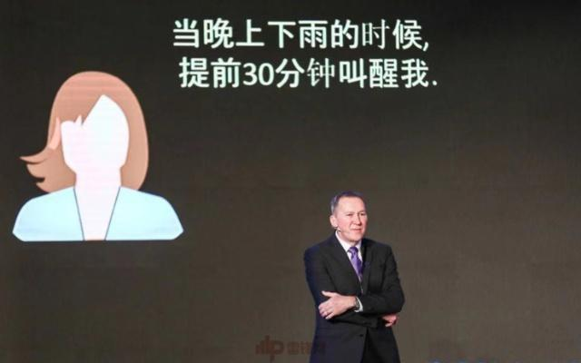
雷锋网：您是否有关于Conversational Learning的论文？
Tom Mitchell：我们的确写了几篇关于这项研究的论文。最早的一篇论文是2016年时发布于IEEE的论文，我们在该论文中介绍了这个系统的第一个版本。从那时候开始，我们发表了许多论文，其中涉及我今天无暇在会议上分享的最有趣的开发项目。但我认为那个项目最有趣的新方向就是，我们发现人们在传授知识时，有许多内容你只想通过对话来表达。有时候向人传授知识会更容易一些。假设我想说，无论下午外面何时下雨了，请在我离开办公室前提醒我带上雨伞。好吧，这是我想教手机掌握的另一项技能。但现在我得教手机学习了，我该如何教手机反馈外面是否下雨的情况？这个时候，亲自示范可能要比说话更容易一点。我可能会说，如果你想知道外面是否下雨，打开天气预报app，看一下当时的天气状况就行了。如果天气预报显示有雨，那就是下雨了，你这么说就可以了。但亲自示范就是要比说话更容易理解。所以我们在这个系统的最新版本中，整合了通过展示和口头对话来传授本领的功能，以便人们可以结合这两种方法向手机传达指令。
雷锋网：我们会推动这种技术实现商业化吗？
Tom Mitchell：有人会，但在此之前还是得先解决一些技术性问题。我们有一个原型可以展示这种强大的功能，但这个原型也失败了。我们针对这个机械进行了测试，我们为此雇用了123个人在非语音模式下使用我们的系统，他们只能通过打字这种仍然属于自然语言的模式，教系统执行大约20项任务。测试结果发现，完成了了测试的人员都取得了良好的结果，但在这123人中仅有半数人完成了测试，其他人都失败了，因为计算机并不能完全理解他们发出的指令。所以我认为，这项技术的商业化之路任重道远。但我仍然认为它是当前十分重要的一个研究领域。
理性拥抱AI
雷锋网：机器学习很火热，现在很多人都一窝蜂涌上来要学习机器学习，你如何看待这种现象？
Tom Mitchell：我想，出现这个现象有两个原因。其中一个原因，我认为是理性的。如果你看下自己可以主修的所有学科，选择机器学习或者AI不失为一个理性的选择，因为这是一个迅速发展的领域，如果你掌握了这项技能和知识，未来就有可能参与许多有趣的事情，从这个角度来看这是一种理性的选择。但这其中也有过度炒作的成分。我认为再过几年这一行的炒作就会消失，人们终会回归理性。
雷锋网：现在什么都往AI上靠，甚至包括波士顿动力机器人也有人说它用了AI算法，如何让大家理性看待AI？
Tom Mitchell：我认为AI仍然是一个非正式术语。目前来看，它只是一个流行使用的非正式术语。所以每家公司都希望在宣传上蹭一下AI的热度。这倒没错，我是说我认为多数消费者都很清楚，市场营销部门都很擅长使用这种噱头，声称自己使用了AI技术，实际上未必如此。这些公司实际上可能只是使用了非常简单，或者非常复杂的算法。这种现象可能过一段时间就会发生变化，因为AI概念现在很火，大家就喜欢用这种套路，但今后可能又会出现更热门的概念。到时候，大家又会说他们家的产品使用了这种新技术。这种现象并不奇怪。
雷锋网：您认为未来还有什么技术会比AI更流行？
Tom Mitchell：很难说，我只能说区块链现在在中国很火，但从长远来看，我并不认为它会比AI走得更远。量子计算（ Quantity computing）如果被证实可行的话，有可能比AI更热门，但这还得再等上几年才看得分明。
雷锋网总结
虽然Tom Mitchell教授每年都把其最新的思想和研究带来中国，但是我们很少有机会能与他进行一对一的探讨，在这次长达一个小时的一对一专访中，Tom Mitchell教授解决了雷锋网编辑诸多疑问，在AI大牛的光环之下，我们也了解到了一个更加真实、更完整的Tom Mitchell。
整个采访过程中，Tom Mitchell教授说话慢条斯理，总是面带微笑，声音中充满愉悦的气息。能与他对谈，让人觉得是一件幸运的事。

